Skript zum Workshop „Apps im Fremdsprachenunterricht“
Inhaltsverzeichnis
1 Bearbeitung von Arbeitsblättern mit dem Tablet 1
1.1 PDF-Expert (iOS) 1
1.2 Workshop 1 1
1.3 S-Note (Android) 1
2 Das Tablet als Whiteboard und zur Erstellung von Erklärvideos 2
2.1 Explain Everything (alle Plattformen) 2
2.2 Workshop 2 2
3 Erstellung eines Comics/einer Fotostory 2
3.1 Workshop 3 2
4 Links zu den benutzten Apps/ weiteren Apps / Tutorials: 3

Bearbeitung von Arbeitsblättern mit dem Tablet

PDF-Expert (iOS)
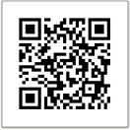
PDF-Expert bietet zahlreiche Bearbeitungsfunktionen für PDF-Dokumente und kann viele andere Dateiformate öffnen und darstellen. Bereits vorhandene Arbeitsblätter können somit in PDFs umgewandelt und weiterverwendet werden. Des Weiteren können neue PDFs generiert und vorhandene Seiten hinzugefügt werden. Außerdem bietet PDF-Expert die Möglichkeit, Dateien auf dem iPad zu verwalten und diese über eine Cloudlösung zu synchronisieren. Andere Apps können Dateien in PDF-Expert speichern.

In der App steht ein umfangreiches Tutorial zur Verfügung. Aus diesem Grund werden nur jene Funktionen zum Bearbeiten von Arbeitsblättern vorgestellt, die Sie heute nachvollziehen sollen.

Workshop 1
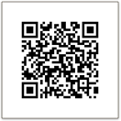
- Laden Sie das Dokument (QR-Code rechts) herunter und öffnen es in PDF-Expert.
- Benutzen Sie die Sifteingabe mit und ohne Vergrößerungsfunktion. (Falls Sie keinen Stift zur Hand haben, können Sie auch ihren Finger benutzen).
- Verwenden Sie die Texteingabefunktion.
- Verwenden Sie die Kommentarfunktion.
- Sprechen Sie eine Audionotiz ein.

S-Note (Android)
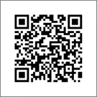
Für S-Note steht Ihnen hier ein umfangreiches Tutorial zur Verfügung, welches Sie Schritt für Schritt durch die wichtigsten Funktionen führt. Es wurde von Sascha Engelbert (MGG-Karlsruhe) entwickelt und uns zur Verfügung gestellt.

Das Tablet als Whiteboard und zur Erstellung von Erklärvideos

Explain Everything (alle Plattformen)
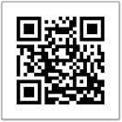
Explain Everything ist ein einfach zu benutzendes Werkzeug, mit dem Sie interaktive Whiteboards und Lernvideos erstellen können. Man kann aus vielen Quellen importieren, kommentieren, bearbeiten und in zahlreichen Formaten exportieren. Sie können Folien erstellen, in beliebigen Farben zeichnen, Formen und Text hinzufügen, Laserpointer nutzen, Objekte drehen, kopieren, bewegen und klonen. Audio- und Videoaufzeichnungen können erstellt und bearbeitet werden

Workshop 2
- Suchen Sie im vorliegenden Buch eine Abbildung und fotografieren Sie diese mit
explain everything.
- Schneiden Sie die Abbildung zurecht.
- Drücken Sie den Aufnahmeknopf und sprechen Sie eine Beschreibung des Bildes ein indem Sie einen Laserpointer verwenden.
- Bearbeiten Sie das aufgenommene Erklärvideo. Löschen Sie einzelne Elemente, schneiden Sie die Aufnahme und löschen Sie einzelne Abschnitte.

Erstellung eines Comics/einer Fotostory

Workshop 3

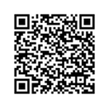
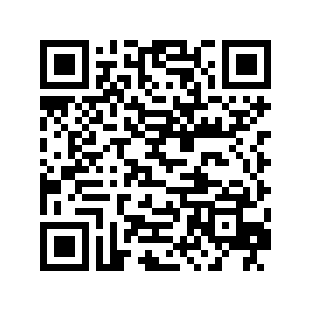

Hierzu erhalten Sie ein extra Skript mit Screenshots.

Strip Designer (iOS)
COMIC-It! Profi (Android)

Links zu den benutzten Apps/ weiteren Apps / Tutorials:
- PDF-Expert(iOS):
https://itunes.apple.com/de/app/pdf-to-text-converter-expert/id693049050?mt=12
- Explain Everything:
http://explaineverything.com
- Strip Designer (iOS):
https://itunes.apple.com/de/app/strip-designer/id314780738?mt=8
- Comic Strip It! Pro (Android):
https://play.google.com/store/apps/details?id=com.roundwoodstudios.comicstripitpro&hl=de
- Newsy (iOS):
https://play.google.com/store/apps/details?id=com.newsy
https://itunes.apple.com/us/app/newsy-video-news/id330879884?mt=8
- Tellagami:
https://tellagami.com
- Oxford Avanced Learners Dictionary:
https://play.google.com/store/apps/details?id=com.oxford.oald.common.gp
https://itunes.apple.com/de/app/oxford-advanced-learners-dictionary/id442911228?mt=8
- Video-Tutorial zur Erstellung eines Podcasts:
https://www.youtube.com/playlist?list=PLaFDvkxdMq3F-t8xXLUfDbFkl8vfEOZuE
- Seite der Lehrerfortbildung zu Android/iOS:
http://lehrerfortbildung-bw.de/werkstatt/mobiledevices/tablet/index.html

